
ФЕДЕРАЛЬНОЕ ГОСУДАРСТВЕННОЕ АВТОНОМНОЕ ОБРАЗОВАТЕЛЬНОЕ УЧРЕЖДЕНИЕ ВЫСШЕГО ОБРАЗОВАНИЯ «САМАРСКИЙ НАЦИОНАЛЬНЫЙ ИССЛЕДОВАТЕЛЬСКИЙ
УНИВЕРСИТЕТ ИМЕНИ АКАДЕМИКА С.П. КОРОЛЕВА (САМАРСКИЙ УНИВЕРСИТЕТ)»

Институт (факультет) Информатики и кибернетики
Кафедра Программных систем

ОТЧЁТ

по лабораторной работе
№ 06 «Основы языка С#: Массивы»
по дисциплине «Основы программирования»

Выполнил Бренева Вероника Андреевна
Проверил Котенева Светлана Эдуардовна

Самара 2023

ЗАДАНИЕ
Задание 0.
Прочитать теоретический материал.
Задание 1. «Сортировка»
Создать класс «Сортировка массива» со следующей структурой:
- поля класса;
- конструкторы с параметрами (размерность массива) и без параметров;
- реализовать метод ввода значений массива с консоли;
- реализовать три метода сортировки: 1) методом пузырька 2) и 3) произвольные;
- реализовать метод вывода информации о массиве на консоль.
Задание 2. «Массивы»
Создать класс «Мой массив» со следующей структурой:
В классе должен быть реализован двумерный массив размерностью m x n. Необходимо заполнить его случайными числами в диапазоне от -100 до 100 и отсортировать столбцы матрицы по сумме элементов столбца по убыванию и возрастанию.
Задание 4. «Ступенчатые массивы»
Создать класс «Ступенчатый массив:
- двумерный ступенчатый массив;
- реализовать метод ввода значений массива с консоли;
- конструкторы с параметрами и без параметров (по необходимости, можно обойтись без них);
- реализовать метод ввода значений массива с консоли;
- реализовать метод, формирующий из элементов массива одномерный массив, отсортировать его по убыванию или возрастанию и заполнить заново ступенчатый массив, сохранив его структуру;
- реализовать метод вывода информации о ступенчатом массиве на консоль.
Задание 5. Подготовить отчет о работе.
КОД ПРОГРАММЫ
using System;

namespace Lab6
{
class Sort
{
public int[] array;
public Sort(int n)
{
array = new int[n];
}
public Sort()
{
array = new int[2];
}
public void Input()
{
for (int i = 0; i < array.Length; i++)
{
Console.Write("Введите значение элемента массива: ");
array[i] = Convert.ToInt32(Console.ReadLine());
}
}

public void Output()
{
foreach (int i in array)
{
Console.Write(i);
Console.Write(" ");
}
Console.WriteLine();
}

static public void BubbleSort(int[] array)
{
int temp;
for (int i = 0; i < array.Length - 1; i++)
{
for (int j = 0; j < array.Length - 1 - i; j++)
{
if (array[j] > array[j + 1])
{
temp = array[j];
array[j] = array[j + 1];
array[j + 1] = temp;
}
}
}
}

static public void ShellSort(int[] array)
{
int temp;
int step = (int)(array.Length / 2);
while (step > 0)
{
for (int i = step; i < array.Length; i++)
{
int j = i;
while (j >= step && array[j - step] > array[j])
{
temp = array[j - step];
array[j - step] = array[j];
array[j] = temp;
j -= step;
}
}
step = (int)(step / 2);
}
}

static public void InsertSort(int[] array)
{
for (int i = 1; i < array.Length; i++)
{
int k = array[i];
int j = i - 1;

while (j >= 0 && array[j] > k)
{
array[j + 1] = array[j];
array[j] = k;
j--;
}
}
}

public static void ShakerSort(int[] arr)
{
int left = 0;
int right = arr.Length - 1;
while (left < right)
{
for (int i = left; i < right; i++)
{
if (arr[i] > arr[i + 1])
{
int v = arr[i];
arr[i] = arr[i + 1];
arr[i + 1] = v;
}
}
right--;
for (int i = right; i > left; i--)
{
if (arr[i] < arr[i - 1])
{
int v = arr[i];
arr[i] = arr[i - 1];
arr[i - 1] = v;
}
}
left++;
}
}
}
}
using System;

namespace Lab6
{
class Array
{
public int[,] array;
public Array (int n, int m)
{
array = new int[n, m];
}
public Array ()
{
array = new int[2, 2];
}
public int[,] RandomFill()
{
Random random = new Random();
for (int i = 0; i < array.GetLength(0); i++)
{
for (int j = 0; j < array.GetLength(1); j++)
{
array[i, j] = random.Next(-100, 100);
}
}
return array;
}

public static void Output(int[,] array)
{
for (int i = 0; i < array.GetLength(0); i++)
{
for (int j = 0; j < array.GetLength(1); j++)
{
Console.Write("{0,5}", array[i, j]);
}
Console.WriteLine();
}
}

public void IncSort()
{
for (int k = 0; k < array.GetLength(1); k++)
{
for (int j = 1; j < array.GetLength(1); j++)
{
double sum1 = 0;
for (int i = 0; i < array.GetLength(0); i++)
{
sum1 += array[i, j];
}
double sum2 = 0;
for (int i = 0; i < array.GetLength(0); i++)
{
sum2 += array[i, j - 1];
}
if (sum1 < sum2)
{
for (int i = 0; i < array.GetLength(0); i++)
{
(array[i, j - 1], array[i, j]) = (array[i, j], array[i, j - 1]);
}
}
}

}

}
public void DecSort()
{
for (int k = 0; k < array.GetLength(1); k++)
{
for (int j = 1; j < array.GetLength(1); j++)
{
double sum1 = 0;
for (int i = 0; i < array.GetLength(0); i++)
{
sum1 += array[i, j];
}
double sum2 = 0;
for (int i = 0; i < array.GetLength(0); i++)
{
sum2 += array[i, j - 1];
}
if (sum1 > sum2)
{
for (int i = 0; i < array.GetLength(0); i++)
{
(array[i, j - 1], array [i, j]) = (array [i, j], array[i, j - 1]);
}
}
}

}

}
}
}
namespace Lab6
{
class SteppedArray
{
public int[][] array;
public SteppedArray(int m)
{
array = new int[m][];
}
public static int[][] Input(int[][] array)
{
for (int i = 0; i < array.GetLength(0); i++)
{
Console.Write("Введите количество элементов в подмассиве: ");
int n = Convert.ToInt32(Console.ReadLine());
array[i] = new int[n];
for (int j = 0; j < n; j++)
{
Console.Write("Введите элемент массива: ");
array[i][j] = Convert.ToInt32(Console.ReadLine());
}

}
return array;
}

public static void Output(int[][] array)
{
for (int i = 0; i < array.GetLength(0); i++)
{
for (int j = 0; j < array[i].Length; j++)
{
Console.Write(array[i][j]);
Console.Write(" ");
}
Console.WriteLine();
}
}

public static void SteppedArraySort(int[][] array)
{
int count = 0;
int[] auxiliaryArray;

for (int i = 0; i < array.Length; i++)
{
for (int j = 0; j < array[i].Length; j++)
{
count++;
}
}
auxiliaryArray = new int[count];

count = 0;
for (int i = 0; i < array.Length; i++)
{
for (int j = 0; j < array[i].Length; j++)
{
auxiliaryArray[count] = array[i][j];
count++;
}
}

int temp;
for (int i = 0; i < auxiliaryArray.Length - 1; i++)
{
for (int j = 0; j < auxiliaryArray.Length - 1 - i; j++)
{
if (auxiliaryArray[j] > auxiliaryArray[j + 1])
{
temp = auxiliaryArray[j];
auxiliaryArray[j] = auxiliaryArray[j + 1];
auxiliaryArray[j + 1] = temp;
}
}
}

count = 0;
for (int i = 0; i < array.Length; i++)
{
for (int j = 0; j < array[i].Length; j++)
{
array[i][j] = auxiliaryArray[count];
count++;
}
}
}
}
}

using System;

namespace Lab6
{
internal class Program
{
static void Main(string[] args)
{
Console.WriteLine("Лабораторная работа №6.Основы языка С#: Массивы");
Console.WriteLine("Выполнила студентка группы 6101-020302D Бренева Вероника");
Console.WriteLine("В рамках курса \"Основы программирования\"");

bool check0 = true;
string switcher0;
while (check0)
{
Console.WriteLine("Выберите пункт меню:");
Console.WriteLine("1 - Сортировка");
Console.WriteLine("2 - Массивы");
Console.WriteLine("3 - Ступенчатые массивы");
Console.WriteLine("4 - Завершить работу программы");
switcher0 = Console.ReadLine();
Console.WriteLine();

switch (switcher0)
{
case "1": Task1(); break;
case "2": Task2(); break;
case "3": Task3(); break;
case "4": check0 = false; break;
default: Console.WriteLine("Такого варианта нет \n"); break;
}
}
Console.ReadLine();
}

public static void Task1()
{
int n;
Sort array;
bool check1 = true;

Console.WriteLine("Сортировка\n");

while (check1)
{
Console.WriteLine("Выберите сортировку:");
Console.WriteLine("1 - Сортировка пузырком");
Console.WriteLine("2 - Сортировка Шелла");
Console.WriteLine("3 - Шейкерная сортировка");
Console.WriteLine("4 - Сортировка вставками");
Console.WriteLine("5 - Вернуться к главному меню");

Console.Write("Выбор: ");
string switcher1 = Console.ReadLine();
Console.WriteLine();
switch (switcher1)
{
case "1":
{
Console.WriteLine("Сортировка пузырком");
Console.Write("Введите длину массива: ");
n = Convert.ToInt32(Console.ReadLine());
array = new Sort(n);
array.Input();
Console.WriteLine("Исходный массив: ");
array.Output();
Sort.BubbleSort(array.array);
Console.WriteLine("Отсортированный массив: ");
array.Output();
Console.WriteLine();
break;
}
case "2":
{
Console.WriteLine("Сортировка Шелла");
Console.Write("Введите длину массива: ");
n = Convert.ToInt32(Console.ReadLine());
array = new Sort(n);
array.Input();
Console.WriteLine("Исходный массив: ");
array.Output();
Sort.ShellSort(array.array);
Console.WriteLine("Отсортированный массив: ");
array.Output();
Console.WriteLine();
break;
}
case "3":
{
Console.WriteLine("Шейкерная сортировка: ");
Console.Write("Введите длину массива: ");
n = Convert.ToInt32(Console.ReadLine());
array = new Sort(n);
array.Input();
Console.WriteLine("Исходный массив: ");
array.Output();
Sort.ShakerSort(array.array);
Console.WriteLine("Отсортированный массив: ");
array.Output();
Console.WriteLine();
break;
}
case "4":
{
Console.WriteLine("Сортировка вставками: ");
Console.Write("Введите длину массива: ");
n = Convert.ToInt32(Console.ReadLine());
array = new Sort(n);
array.Input();
Console.WriteLine("Исходный массив: ");
array.Output();
Sort.InsertSort(array.array);
Console.WriteLine("Отсортированный массив: ");
array.Output();
Console.WriteLine();
break;
}
case "5":
check1 = false;
break;
default:
Console.WriteLine("Такого варианта нет \n");
break;
}
}
}

public static void Task2()
{
int n, m;
Array array;

Console.WriteLine("Массивы\n");

Console.Write("Введите количество строчек массива: ");
n = Convert.ToInt32(Console.ReadLine());
Console.Write("Введите количество столбцов массива: ");
m = Convert.ToInt32(Console.ReadLine());
array = new Array(n, m);
Console.WriteLine("Массив, заполненный случайными значениями:\n");
array.RandomFill();
Array.Output(array.array);
Console.WriteLine("Отсортированный по возрастанию сумм элементов столбцов массив:\n");
array.IncSort();
Array.Output(array.array);
Console.WriteLine("Отсортированный по убыванию сумм элементов столбцов массив:\n");
array.DecSort();
Array.Output(array.array);

Console.WriteLine("\nлюбая кнопка - выход в главное меню");
Console.ReadLine();

}

public static void Task3()
{
int n;
SteppedArray array;

Console.WriteLine("Ступенчатый массив\n");

Console.Write("Введите количество строчек массива: ");
n = Convert.ToInt32(Console.ReadLine());

Console.WriteLine("\nЗаполните массив:");
array = new SteppedArray(n);
SteppedArray.Input(array.array);

SteppedArray.SteppedArraySort(array.array);
Console.WriteLine("Отсортированный ступенчатый массив:");
SteppedArray.Output(array.array);

Console.WriteLine("\nлюбая кнопка - выход в главное меню");
Console.ReadLine();
}
}
}

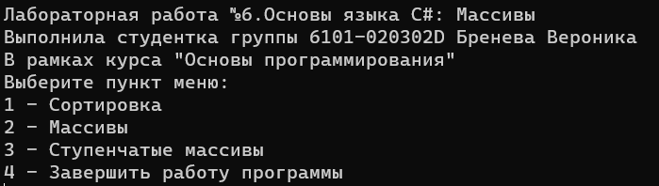
Рисунок 1 – Меню программы
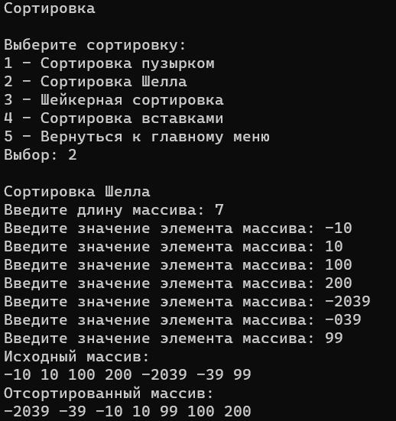
Рисунок 2 – Задание 1
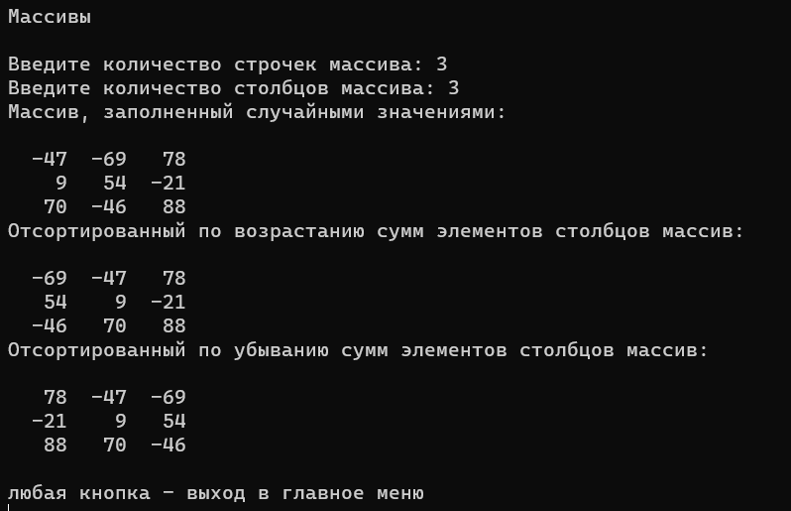
Рисунок 3 – Задание 2
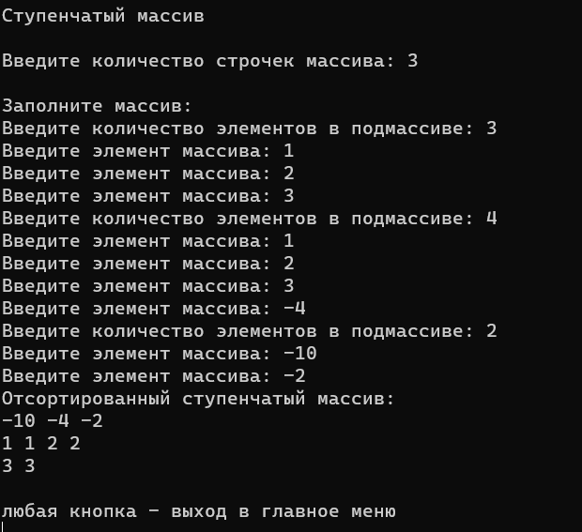
Рисунок 4 – Задание 3
ВЫВОДЫ
В лабораторной работе были использованы следующие конструкции языка:
- конструкции switch/case и операторы break;
- условный оператор if/else;
- ступенчатые и двумерные массивы;
- вложенные циклы;
- форматированный вывод информации на консоль;
- классы и методы.
СПИСОК ИСПОЛЬЗОВАННЫХ ИСТОЧНИКОВ
- Павловская Т.А. C#. Программирование на языке высокого уровня. Учебник для вузов [Текст]/Т.А. Павловская – СПб :Питер, 2007. – 432 с;
- Фленов М.Е. Библия С#. – 3-е изд., перераб. и доп. – Спб.: БХВ-Петербург, 2016 – 544 с.: ил;
- Электронный ресурс. Сайт о программировании “Metanit.com”.Полное руководство по языку программирования C# 10 и платформе .NET 6. Режим доступа: URL: https://metanit.com/sharp/tutorial/ (дата обращения: 17.10.23).

